AHCCL临床尿沉渣形态学考核EQA计划书
一、批次：202601次
二、活动时间区间：
三、参评项目：
尿沉渣形态学考核

四、预分组方式：样本分组
五、样本批号及样本：
批号 | 质 控 图 片 | 说 明
20260101 | 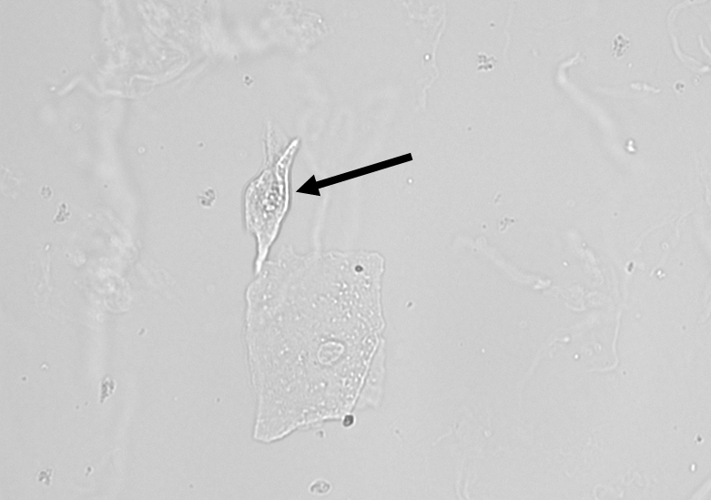 | 请报告箭头所指物的名称（未染色标本）  辅助诊断  1.来源：尿沉渣  2.放大倍数：10×40  3.其他：
20260102 | 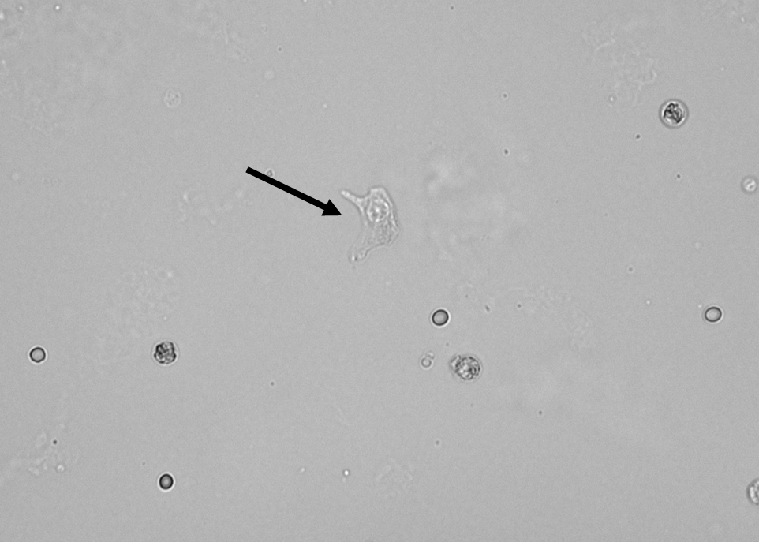 | 请报告箭头所指物的名称（未染色标本）  辅助诊断  1.来源：尿沉渣  2.放大倍数：10×40  3.其他：
20260103 | 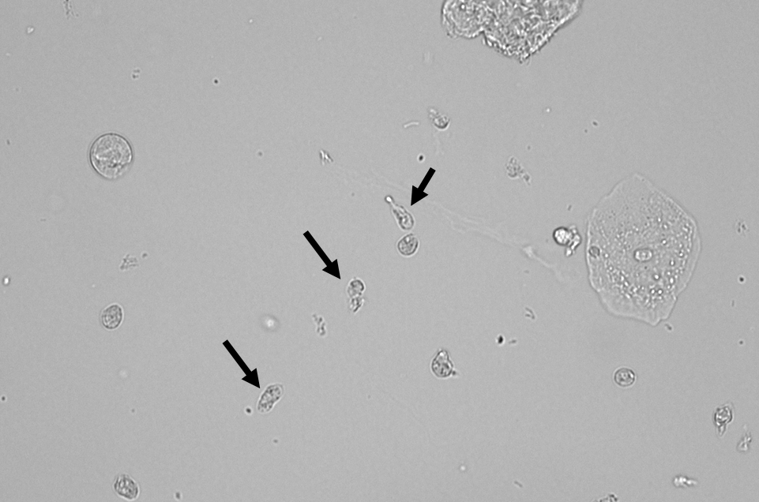 | 请报告箭头所指物的名称（未染色标本）  辅助诊断  1.来源：尿沉渣  2.放大倍数：10×40  3.其他：
20260104 | 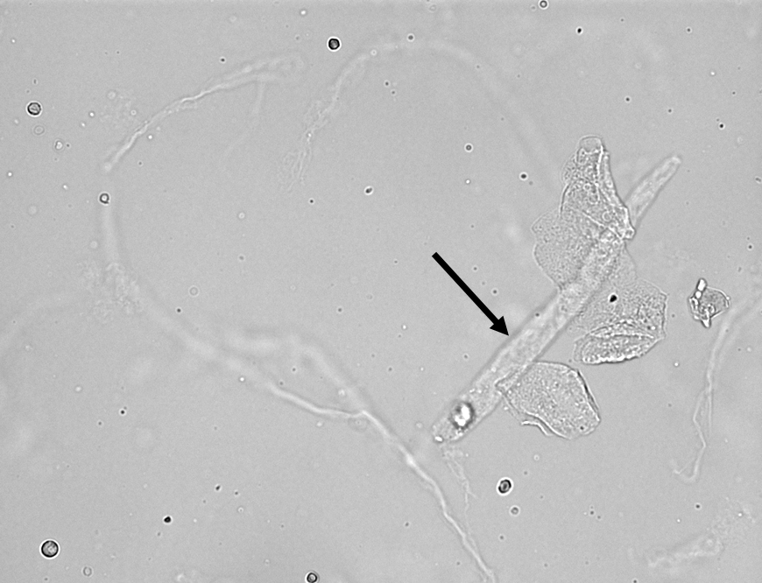 | 请报告箭头所指物的名称（未染色标本）  辅助诊断  1.来源：尿沉渣  2.放大倍数：10×20  3.其他：  1
20260105 | 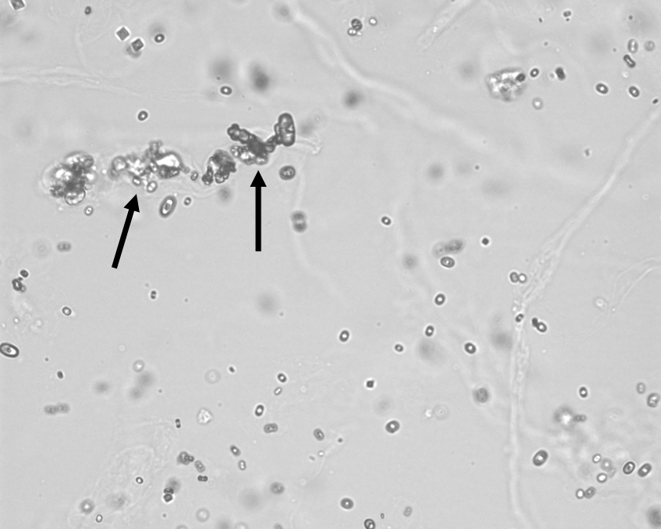 | 请报告箭头所指物的名称（未染色标本）  辅助诊断  1.来源：尿沉渣  2.放大倍数：10×20  3.其他：
- 若看不清结构，可以适当放大图片比例进行观察。

尿沉渣形态学EQA活动尿沉渣编码
项目编码 | 项目名称 | 结果编码 | 结果名称
3601 | 尿沉渣检查 | 3601 | 白细胞
3601 | 尿沉渣检查 | 3602 | 红细胞
3601 | 尿沉渣检查 | 3604 | 线索细胞
3601 | 尿沉渣检查 | 3607 | 鳞状上皮细胞
3601 | 尿沉渣检查 | 3611 | 表层尿路上皮细胞（移行上皮细胞（表层））
3601 | 尿沉渣检查 | 3612 | 中层尿路上皮细胞（移行上皮细胞（中层））
3601 | 尿沉渣检查 | 3613 | 底层尿路上皮细胞（移行上皮细胞（底层））
3601 | 尿沉渣检查 | 3614 | 肾小管上皮细胞
3601 | 尿沉渣检查 | 3615 | 多核巨细胞
3601 | 尿沉渣检查 | 3616 | 其他上皮细胞（写出名称）
3601 | 尿沉渣检查 | 3620 | 异常尿路上皮细胞（非典型尿路上皮细胞、可疑尿路上皮癌细胞、高级别尿路上皮癌细胞）
3601 | 尿沉渣检查 | 3623 | 其他异常细胞（写出名称）
3601 | 尿沉渣检查 | 3624 | 精子
3601 | 尿沉渣检查 | 3625 | 脂肪颗粒细胞
3601 | 尿沉渣检查 | 3627 | 吞噬细胞
3601 | 尿沉渣检查 | 3681 | 诱饵细胞
3601 | 尿沉渣检查 | 3628 | 透明管型
3601 | 尿沉渣检查 | 3629 | 颗粒管型
3601 | 尿沉渣检查 | 3630 | 肾小管上皮细胞管型（上皮细胞管型）
3601 | 尿沉渣检查 | 3631 | 白细胞管型
3601 | 尿沉渣检查 | 3632 | 红细胞管型
3601 | 尿沉渣检查 | 3633 | 混合管型（混合细胞管型）
3601 | 尿沉渣检查 | 3634 | 蜡样管型
3601 | 尿沉渣检查 | 3635 | 脂肪管型
3601 | 尿沉渣检查 | 3636 | 血液管型
3601 | 尿沉渣检查 | 3638 | 其他管型（写出名称）
3601 | 尿沉渣检查 | 3637 | 宽大管型（宽幅管型）
3601 | 尿沉渣检查 | 3650 | 寄生虫-肾膨结线虫
3601 | 尿沉渣检查 | 3651 | 寄生虫-艾氏小杆线虫
3601 | 尿沉渣检查 | 3652 | 寄生虫-阴道毛滴虫
3601 | 尿沉渣检查 | 3648 | 其他微生物（写出名称）
3601 | 尿沉渣检查 | 3655 | 尿酸结晶
3601 | 尿沉渣检查 | 3656 | 非晶形尿酸盐结晶
3601 | 尿沉渣检查 | 3657 | 草酸钙结晶
3601 | 尿沉渣检查 | 3658 | 硫酸钙结晶
3601 | 尿沉渣检查 | 3659 | 马尿酸结晶
3601 | 尿沉渣检查 | 3660 | 尿酸钠结晶
3601 | 尿沉渣检查 | 3661 | 胱氨酸结晶
3601 | 尿沉渣检查 | 3662 | 亮氨酸结晶
3601 | 尿沉渣检查 | 3663 | 酪氨酸结晶
3601 | 尿沉渣检查 | 3664 | 胆固醇结晶
3601 | 尿沉渣检查 | 3665 | 磷酸铵镁结晶（三联磷酸盐）
3601 | 尿沉渣检查 | 3666 | 磷酸钙结晶
3601 | 尿沉渣检查 | 3667 | 非晶形磷酸盐结晶
3601 | 尿沉渣检查 | 3668 | 碳酸钙结晶
3601 | 尿沉渣检查 | 3669 | 尿酸铵结晶
3601 | 尿沉渣检查 | 3671 | 胆红素结晶
3601 | 尿沉渣检查 | 3673 | 其他结晶（写出名称）
3601 | 尿沉渣检查 | 3674 | 药物结晶
3601 | 尿沉渣检查 | 3675 | 纤维丝（如棉花丝等）
3601 | 尿沉渣检查 | 3676 | 脂肪滴
3601 | 尿沉渣检查 | 3677 | 气泡
3601 | 尿沉渣检查 | 3678 | 黏液丝
3601 | 尿沉渣检查 | 3645 | 细菌
3601 | 尿沉渣检查 | 3646 | 真菌
3601 | 尿沉渣检查 | 3647 | 寄生虫-班氏丝虫、微丝蚴
3601 | 尿沉渣检查 | 3649 | 寄生虫-埃及血吸虫

